Música en la Prehistoria  Se ha demostrado la íntima relación entre la especie humana y la música, y mientras que algunas interpretaciones tradicionales vinculaban su surgimiento a actividades intelectuales vinculadas al concepto de lo sobrenatural (haciéndola cumplir una función de finalidad supersticiosa, mágica o religiosa), actualmente se la relaciona con los rituales de apareamiento y con el trabajo colectivo. |  |  | En el s.IV a. C. los teóricos chinos trataron de archivar las quintas para alcanzar la octava, es decir, intentaron el temperamento igual, pero solo en el año 1596 el Príncipe Tsai-Yu propone afinar los tubos según un principio equivalente al temperamento igual.  Para que la afinación de los lu no se alterara, los construyeron en piedra o metal, materiales más durables que las cañas de bambú. Los lu construidos con lajas constituyeron los litofonos o carrillones de piedra. En un comienzo eran doce lajas, luego se añadían seis más
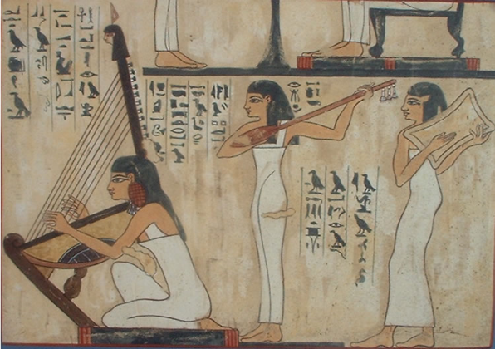
 |  |  | Otros tipos de liturgia  - Ambrosiana o milanesa: canto de finales del siglo IV, que crea el himno e influye en el canto gregoriano que será el nuevo canto oficial.  - Mozárabe: canto mantenido en las regiones de Al-Andalus, los centros serán Córdoba, Sevilla, Toledo y Zaragoza. En 1076, es sustituido por el canto gregoriano, menos en aquellas ciudades que solicitaban una dispensa para mantener su propio canto, como fue la ciudad de Toledo.  - Galicano: canto propio de la Iglesia franca que fue sustituido por la liturgia romana. | Música renacentista italiana  La música italiana se vio condicionada por el papel que ocuparon los compositores flamencos como: Adrian Willaert y sus discípulos que trasplantaron el estilo polifónico holandés. En menos de un siglo, Italia reemplazó a los Países Bajos como centro de la vida musical europea.
 | 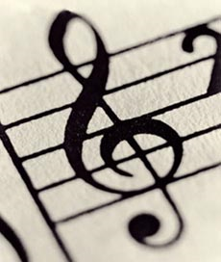 | 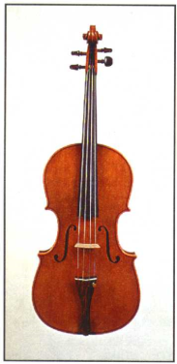
 |  |  |  | Existían dos tipos de formas musicales: las frottole (frottola en singular), eran canciones estróficas, silábicamente musicalizadas a cuatro voces, con esquemas rítmicos marcados, armonías diatónicas y un estilo homófono con la melodía en la voz superior.

Música renacentista alemana  Durante el siglo XVII, Alemania vivía la guerra de los 30 años, el Sacro Imperio Germánico a cargo del Emperador Felipe II y de su hermano Fernando I, enfrentaba una guerra contra el protestantismo en Alemania, por tanto las artes en Alemania sufrían una fuerte represión por parte del clero antes y durante la guerra; entre otros, no era permitido componer en alemán, sin embargo se dio la paz de Westfalia, por la intervención del cardenal Richelieu en la guerra, y las artes florecieron en Alemania, entre los primeros compositores en destacarse están Esaías Reusner, Johann Pachelbel y H. Schütz | Música renacentista española  En la música renacentista española destacan las obras del compositor Tomás Luis de Victoria.  La música durante el renacimiento español fue fuertemente influenciada por la árabe, incluso el mismo Alfonso X el sabio compuso las cántigas bajo la influencia árabe, ya que era un gran admirador de su cultura; entre las obras más importantes del renacimiento se destacan: El Cancionero de Palacio, música de la corte de Isabel I de Castilla y Fernando II de Aragón, el cancionero Al-Andaluz,
El bajo continuo  También llamado continuo, designa el sistema de acompañamiento ideado a comienzos del período barroco, y es además un sistema estenográfico o taquigráfico de escritura musical. Como técnica de composición permitía al compositor trazar tan sólo el contorno de la melodía y el bajo cifrado, dejando las voces medias, o sea el relleno armónico, a la invención del continuista. La ejecución del continuo requiere dos instrumentistas: un instrumento melódico grave (viola da gamba, violoncello, contrabajo, fagot, etc.) | 